**如何做好新零售运营？—新零售促销活动调研分析**

新零售作为一个近两年异常火爆的行业，可谓是形态不一。促销活动作为零售及电商行业的生命源泉其价值颇为重要，本文主要针对一些较有代表性的新零售业务形态进行分析，探索各促销活动的差异及核心策略。

## 背景

新零售促销与传统零售促销的利弊：

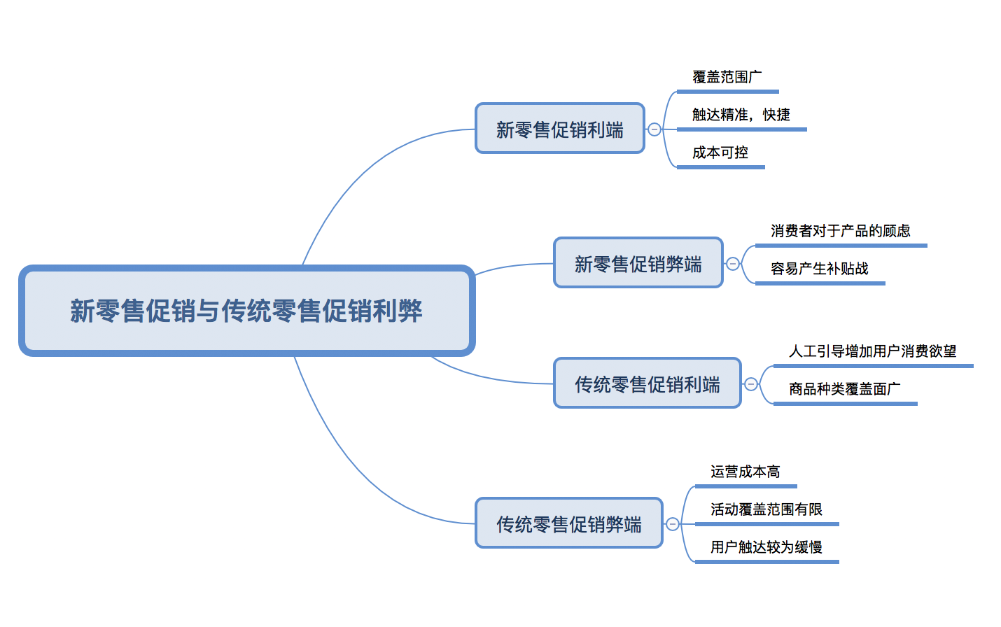

iiMedia Research(艾媒咨询)数据显示：

对于新零售行业，分别有53.7%和52.7%的受访网民表示希望新零售业能够优化售后服务，并且重视用户反馈和交流的环节，除此之外也有较多用户希望提高线下使用体验，提供更多优惠活动。

## 调研目的

* 了解各新零售公司促销活动的差异
* 不同促销方式的优势和劣势
* 对新零售促销的展望

## 调研对象

* 猩便利
* 便利蜂
* 每日优鲜
* 饭美美

## 调研结果

### 1.猩便利

猩便利目前是一家以“热厨+自有商品+多元服务的”新型便利店，通过自建鲜食生产基地，自建物流体系，自建全套的技术和后台来搭建完善的经营体系。

猩便利为新型便利店带来的全新竞争力除了热厨之外，还有差异化的商品和服务。凭借供应链优势，猩便利拥有大量自有品牌商品，门店自有品牌占比超过50%，很多自主开发的商品只有猩便利门店买得到，以“人无我有”形成独特竞争优势。

同时，猩便利自有的鲜食生产基地还能够按照本地消费者的偏好，研发生产鲜食盒饭、寿司、饭团等商品，并根据市场反馈不断做出调整迭代，更加贴近消费者的喜好和需求。

目前用户购买方式主要有“店内购买”、“到店自提”和“外卖上门”三种。

以下主要是基于猩便利目前所进行的促销活动而做的归纳与分析:

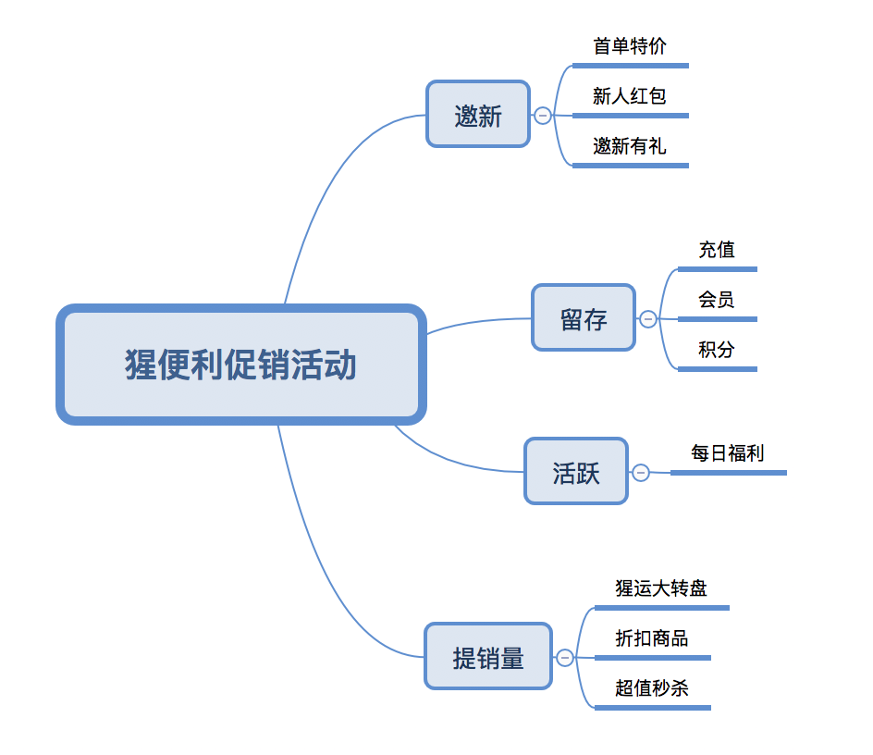

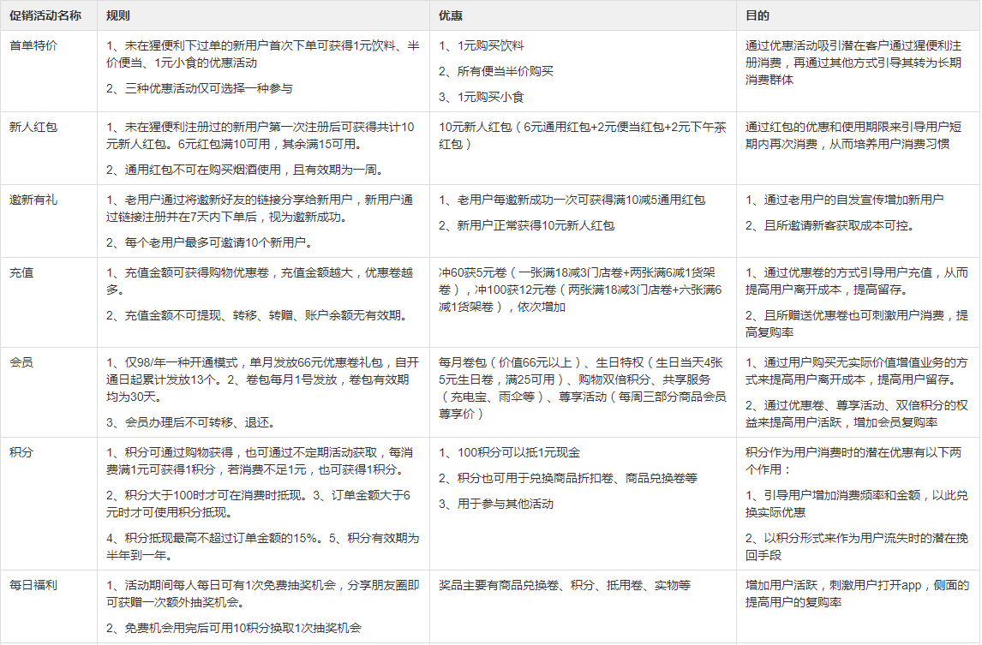

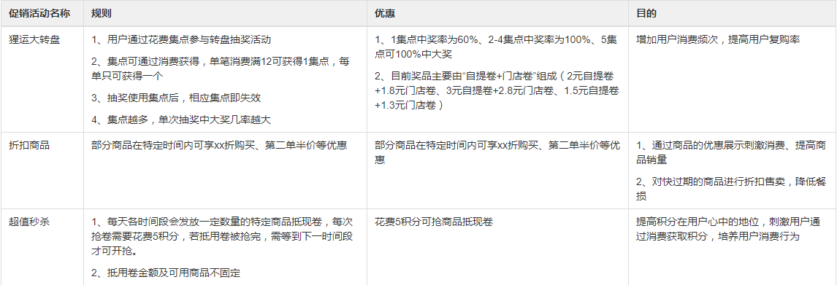

### 2.便利蜂

便利蜂是一家通过互联网方式改良现有零售模式的新零售公司，使用大数据和智能软硬件，突破固有的便利店购物体验，以用户为中心，围绕每个用户个体进行专属服务，使用户获得切实的便利服务。

目前主要经营模式为”智能便利店“模式，目前用户购买方式主要为“店内购买”和“外卖上门”两种模式。

便利蜂的供应链由自主研发的鲜食，和非鲜食的流通商品组成，通过线上App和线下门店为用户提供一站式购物需求。通过对商品的精选与搭配，在门店展示给该店用户需要的商品。

以下主要是基于便利蜂目前所进行的促销活动而做的归纳与分析：

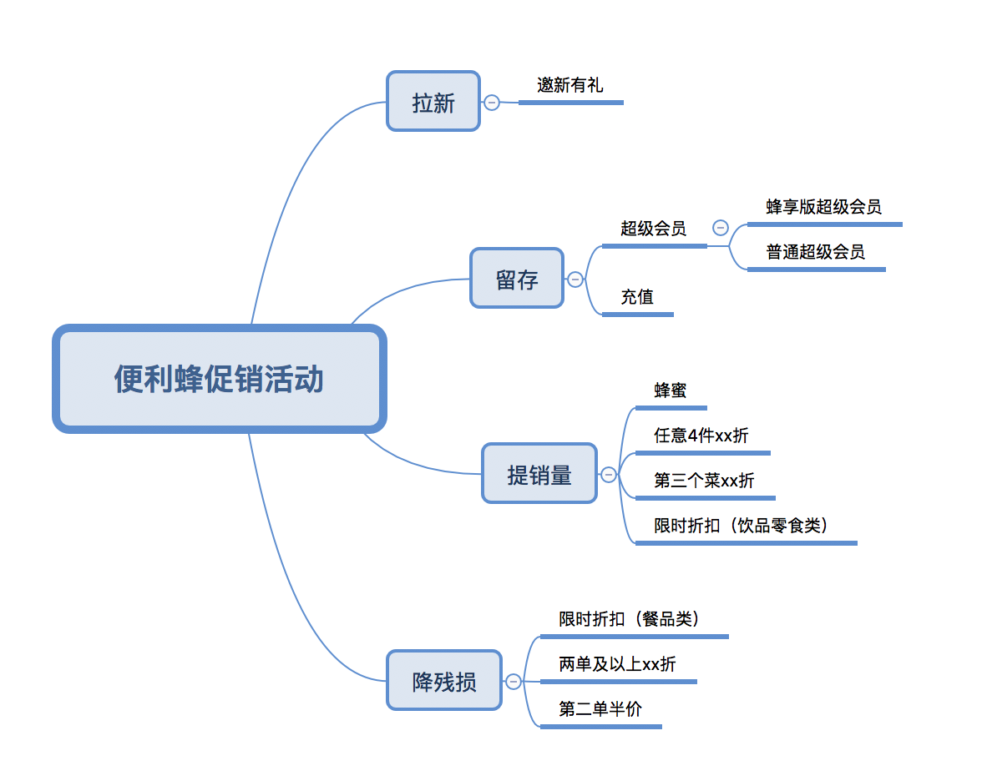

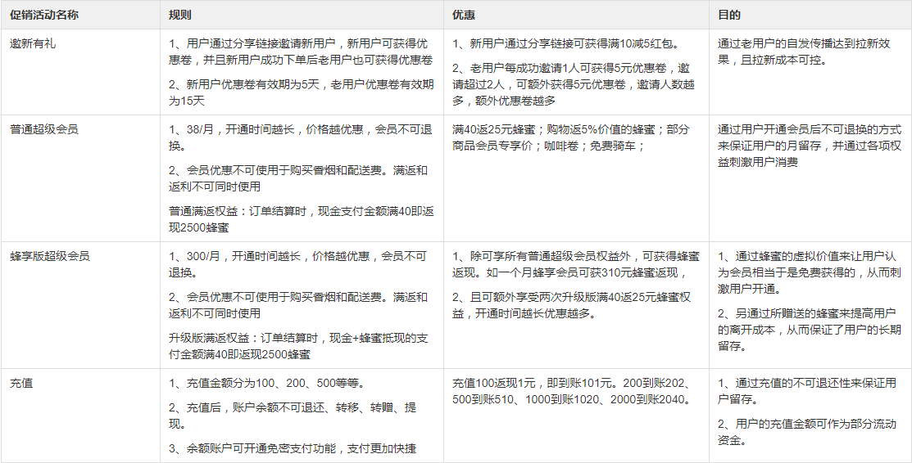

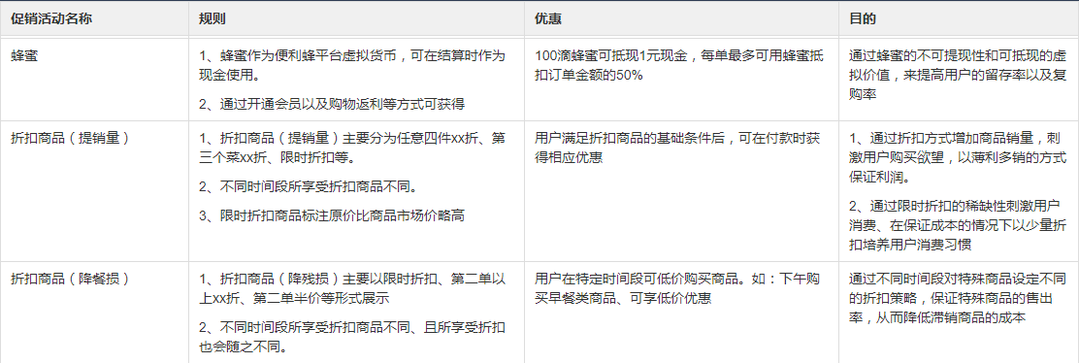

### 3.每日优鲜

每日优鲜是一家专注于生鲜的移动电商平台，以“城市分选中心+社区配送中心”的极速达冷链物流体系开展业务，为用户提供2小时送货上门的极速达冷链配送服务。

每日优鲜针对新人做的引导消费较强，首次进入后会先弹出新人专享优惠红包弹窗，引导用户注册登录。随后会弹出对应的新人特惠页面，主要包括banner优惠活动展示，会员、充值活动的宣传、新人红包展示以及新人特惠商品的展示，通过四个模块刺激新用户消费。

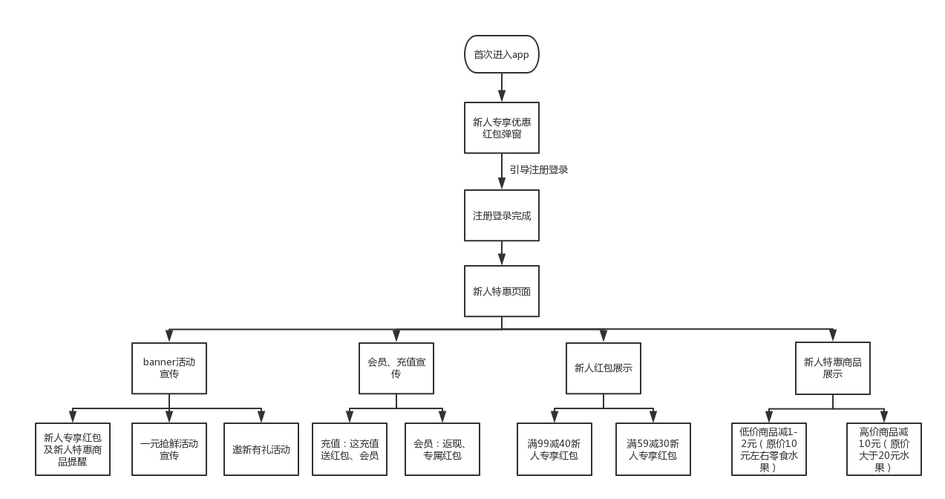

在针对各页面及模块的探索后，将每日优鲜目前的促销活动归类为以下几种：

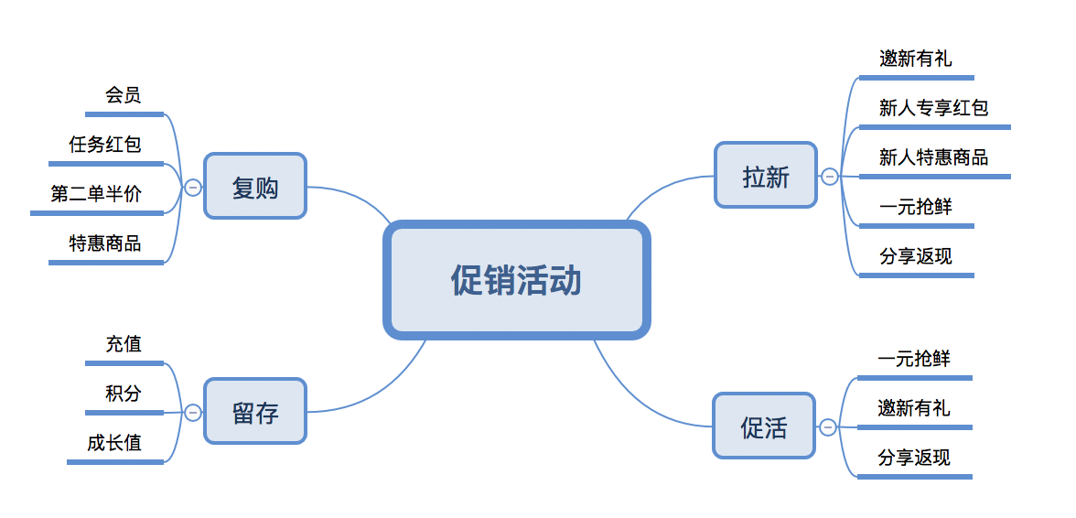

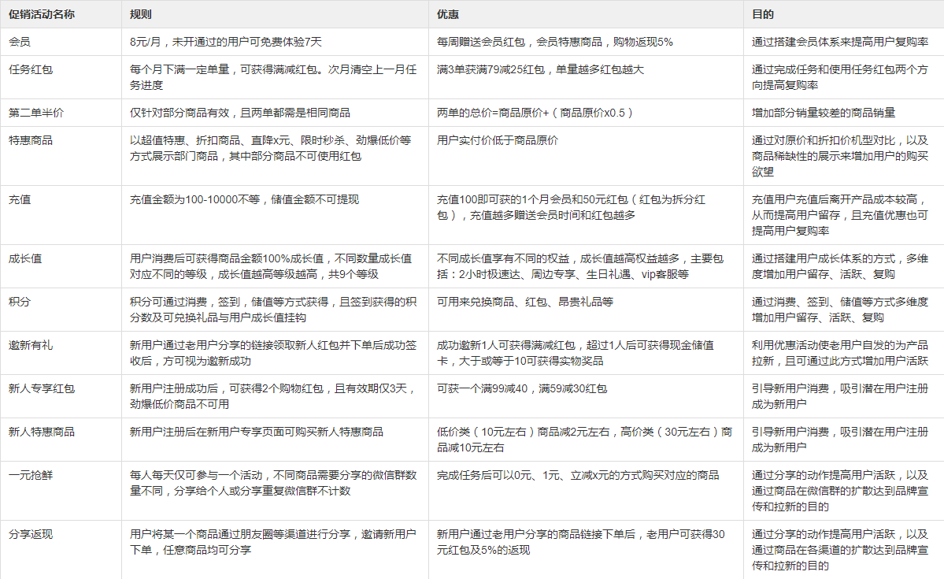

### 4.饭美美

饭美美是一家以“源头采购+中央厨房生产+冷链配送+移动端app下单+设备端取餐”的自助式智能售餐机。

在针对各页面及模块的探索后发现，饭美美主要是通过搭建米粒体系来促进用户活跃、邀新、复购及用户留存。

以下主要是基于饭美美目前所进行的促销活动而做的归纳与分析：

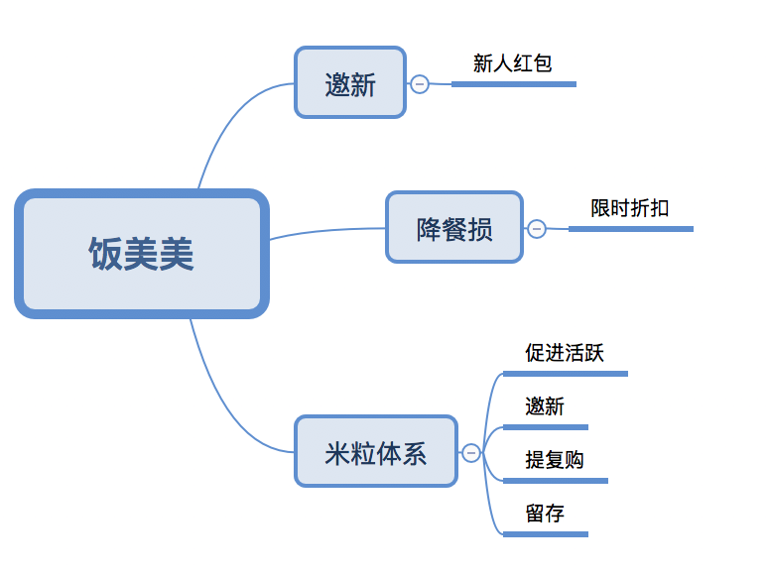

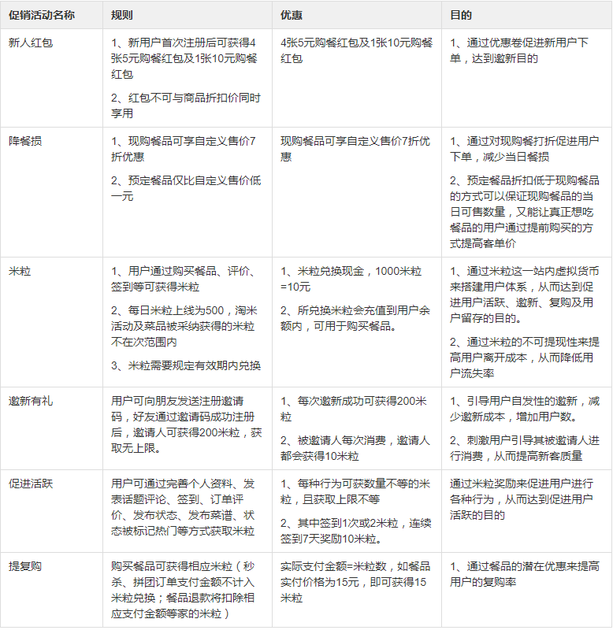

### 5.四家新零售品牌的促销活动对比

以下是各平台在一级展示页的促销活动位置，从下面展示图可以看出，每日优鲜将会员放到了一级接口，可见其会员功能的重要性：

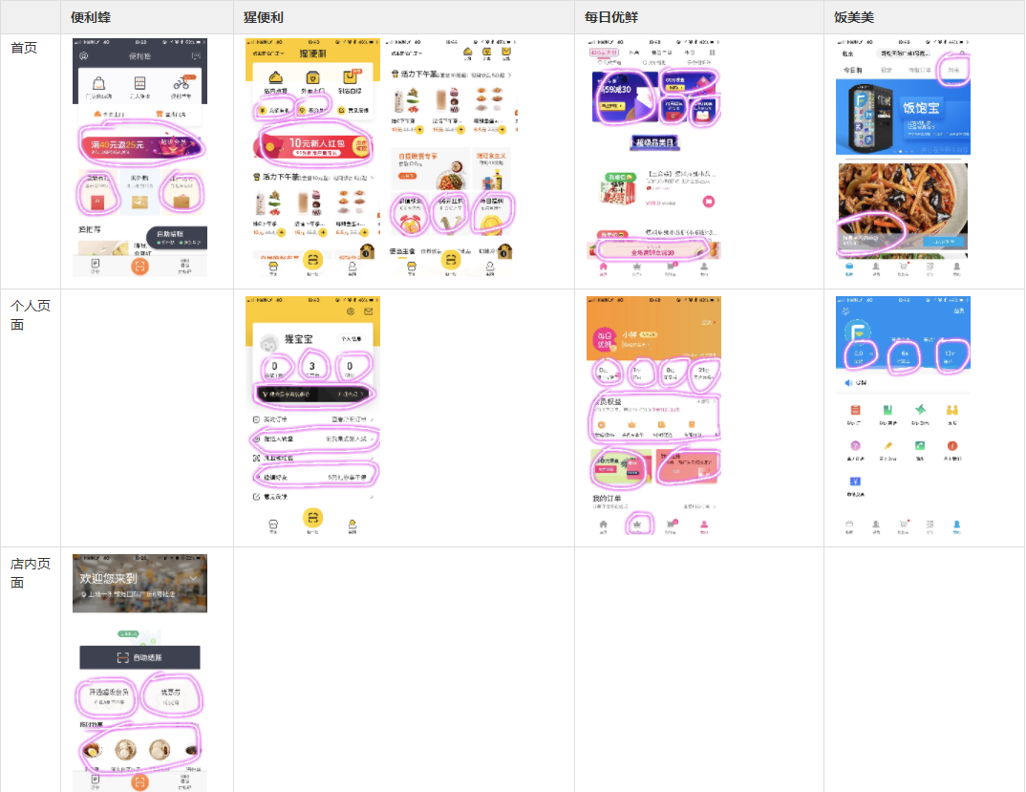

各产品核心活动及商业模式的差异：

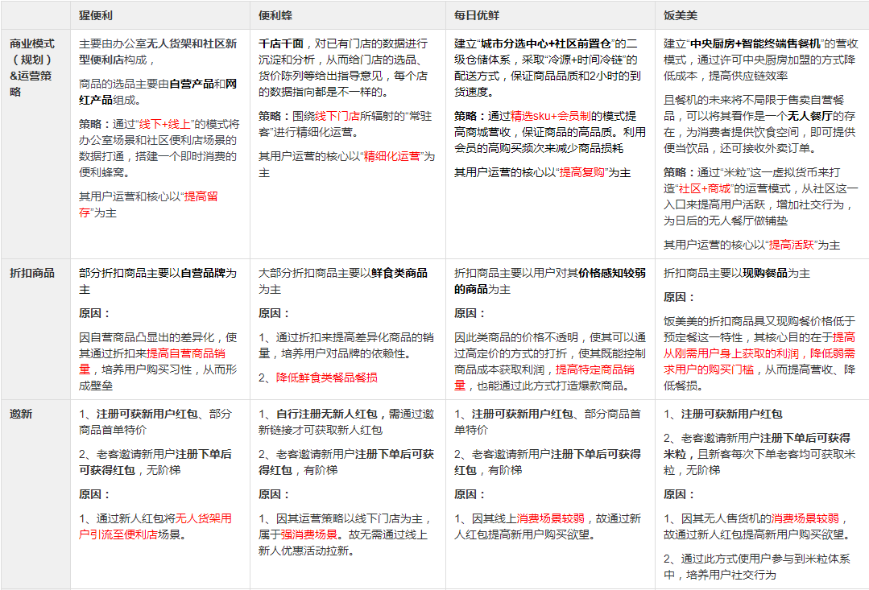

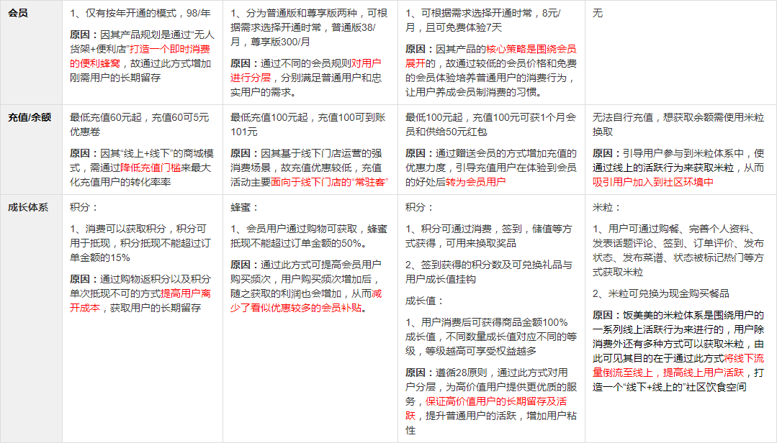

## 总结

### 1.各新零售促销活动的优缺点

**优点：**

**（1）折扣商品的展示**

1. 通过折扣商品的线上展示可让用户第一时间感知到优惠，且通过多样化的优惠手段可刺激不同消费心理的用户，从而增加销量。
2. 通过线上可在不同时间段对保质期比较短的商品进行优惠调整并展示，既能保证商品的最大收益，也能降低餐损。

**（2）增加用户活跃，激活潜在消费群体**

通过策划线上活动，可让暂时不愿意消费的用户通过贡献社交关系链或为产品提供ugc的方式来获取商品，也能潜在激活用户产生消费行为。

**（3）减少新客获取成本，提高新客质量**

通过优惠卷来刺激老客邀请新用户的方式，在经过线上宣传后可以得到快速传播，且通过老客所邀请来的新用户质量整体高于其他渠道获取的新用户。

**缺点：**

**（1）用户学习成本高**

相较于猩便利、便利蜂来说，每日优鲜及饭美美的成长体系对用户来说学习成本过高，入口较深，如果不是比较熟悉产品的用户是无法感知到这一优惠的。

**（2）容易增加薅羊毛用户**

相较于饭美美、便利蜂来说，每日优鲜及猩便利的新人红包和新人特价优惠较低，容易造成伪需求用户通过此方式获取到优惠后就离开产品，从而增加新客获取成本。

**（3）部分活动门槛较高，用户直观收益低**

相较于每日优鲜来说，猩便利的会员开通成本较高；便利蜂的充值成本较高，用户直观收益低；饭美美的余额获取成本高，无法通过充值方式获取。

### 2.对未来的展望

**（1）降低用户门槛：**

新零售虽然是以“互联网+零售”开展的模式，但其核心本质还是“零售”二字，所以在策划促销活动时，应该重点考虑如何让用户更加便捷和实惠的买到想要购买的商品。

在设计较为复杂的优惠策略和成长体系时，应重点关注如何通过即时反馈的机制使用户能够参与进来，如果用户不能第一时间理解其逻辑并享受到优惠，那么将有可能会适得其反，从而使用户望而却步

**（2）合理运用新客补贴：**

新用户补贴作为各大互联网公司屡试不爽，抢占市场的策略已被各行业所运用。但如果没有强大的资本支撑，或是为了快速抢占市场，那么极有可能引入大量因补贴而使用产品的伪需用户（且公司的资金不足以通过长期补贴的方式来培养该类用户的消费行为，使其转化为刚需用户），从而导致此类用户在补贴下降后或停止后迅速流失，使产品用户流失率大于新客增长率，造成不必要的资金损耗。

对于背景较弱的公司来说，如何合理的运用新客补贴和如何减少用户流失率是当下需要重点考虑的事。

**（3）用户数据价值化：**

增强对消费者的行为数据的收集与分析，让平台知道用户的消费情况，对用户较为青睐的商品进行个性化打造和曝光，让用户在获得良好体验的同时还能优化供应链的健康程度，增加客单价以及降低滞销商品的成本。